问卷星-软件需求分析书

Software Requirements Analysis

**版本 1.0**

|  |  |  |  |
| --- | --- | --- | --- |
| 作者： | 刘一帆、林志轩、李桂羽、李厚德 | 日期： | 2024.5.7 |
| 审批： | 刘一帆 | 日期： | 2024.5.7 |

变更记录

|  |  |  |  |
| --- | --- | --- | --- |
| **日期** | **版本** | **变更说明** | **作者** |
| 2024.5.7 | V1.0 | 创建需求分析书 | 刘一帆 |
|  |  |  |  |
|  |  |  |  |
|  |  |  |  |

# 系统用例描述

## 总体用例描述

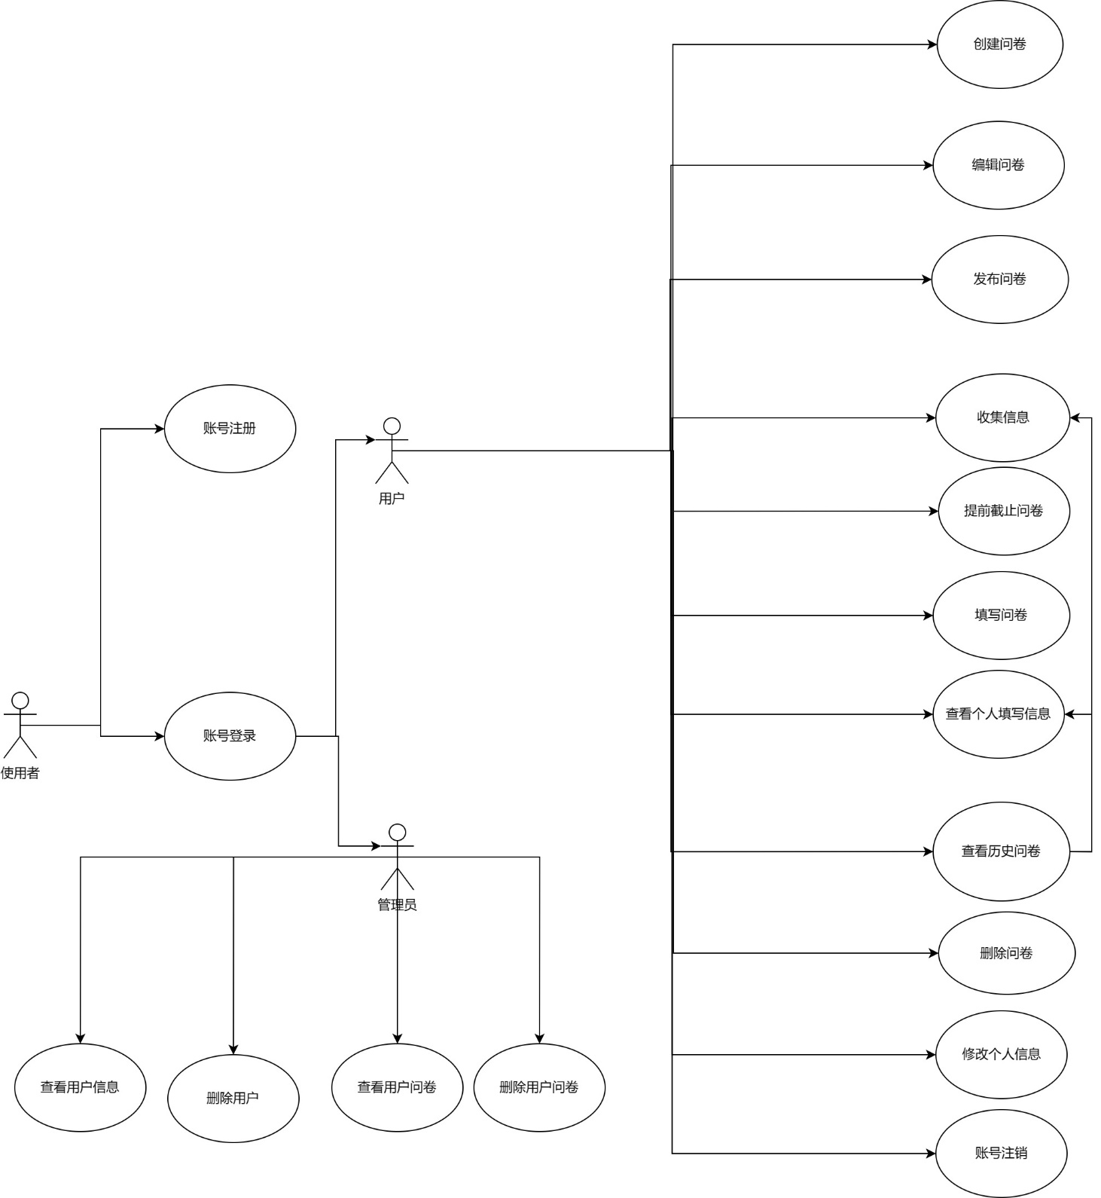

## 创建问卷

**用例图**：

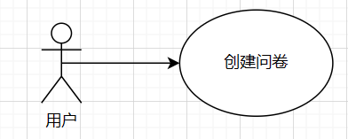

**用例规约：**

|  |  |
| --- | --- |
| 用例名称： | 创建问卷 |
| 用例ID： | 101 |
| 角色： | 用户 |
| 用例说明： | 新创建一个问卷。 |
| 前置条件： | 使用者成功登录账号 |
| 基本事件流： | 1.选择创建问卷  2.用户填写问卷的基本信息，如标题、封面、模板  3.完成创建，可选择开始编辑或退出 |
| 其它事件流： | 1.在完成创建之前退出，系统提示是否保存  2.保存则将信息设置为默认值，不保存则停止创建 |
| 异常事件流： | 无 |
| 后置条件： | 此问卷保存于账户问卷列表 |

## 编辑问卷

**用例图**：

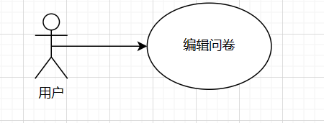

**用例规约：**

|  |  |
| --- | --- |
| 用例名称： | 编辑问卷 |
| 用例ID： | 102 |
| 角色： | 用户 |
| 用例说明： | 编辑问卷，可更改标题、封面，增删、修改问卷中的问题。 |
| 前置条件： | 用户已经登录，问卷已创建 |
| 基本事件流： | 1.选择已经创建的问卷  2.更改标题、封面，或者在问卷中添加、删除或修改问题  3.保存编辑  4.退出或选择发布问卷 |
| 其它事件流： | 如果用户选择一个已发布问卷的问题进行编辑，系统会提示“编辑将会丢失该问题的填写数据”，由用户决定是否继续编辑 |
| 异常事件流： | 4（a）如果用户还没有保存编辑就退出，系统会发出“问卷还有修改尚未保存”的警告，用户可以选择回到事件2，或放弃本次修改直接退出，或保存并退出。 |
| 后置条件： | 用户对问卷作出（或没有）修改。 |

## 发布问卷

**用例图**：

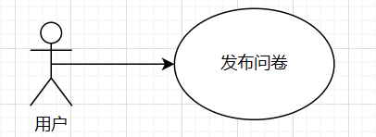

**用例规约：**

|  |  |
| --- | --- |
| 用例名称： | 发布问卷 |
| 用例ID： | 103 |
| 角色： | 用户 |
| 用例说明： | 发布已创建的问卷。 |
| 前置条件： | 用户已登录，且有未发布的问卷 |
| 基本事件流： | 1.选择发布问卷  2.选中一个已经创建的问卷  3.确定截止时间  4.发布 |
| 其它事件流： | 处于已发布状态的问卷在事件2中无法被选中 |
| 异常事件流： | 1（a）如果没有尚未发布的问卷，系统会提示用户先创建一个新问卷  4（a）如果发布失败，系统将会提示用户本次发布操作失败 |
| 后置条件： | 被发布的问卷状态变成已发布，其他用户或游客可以进行填写 |

## 提前截止问卷

**用例图**：

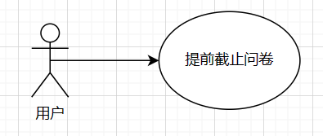

**用例规约：**

|  |  |
| --- | --- |
| 用例名称： | 提前截止问卷 |
| 用例ID： | 104 |
| 角色： | 用户 |
| 用例说明： | 用户停止其他人对已发布问卷的填写 |
| 前置条件： | 用户已登录，有已发布的问卷 |
| 基本事件流： | 1.选中一个已发布的问卷  2.选择提前截止问卷 |
| 其它事件流： | 在事件1只可以选中已发布的问卷 |
| 异常事件流： | 无 |
| 后置条件： | 被选中的问卷将由已发布状态变成截止状态 |

## 收集信息

**用例图**：

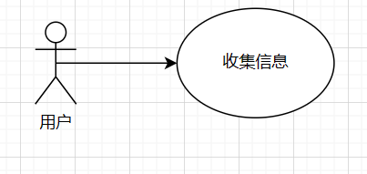

**用例规约：**

|  |  |
| --- | --- |
| 用例名称： | 收集信息 |
| 用例ID： | 105 |
| 角色： | 用户 |
| 用例说明： | 用户查看已发布问卷的填写情况 |
| 前置条件： | 用户已登录，且存在已发布的问卷 |
| 基本事件流： | 1.选择查看问卷收集信息  2.系统显示此问卷的填写情况的数据统计  3.退出查看 |
| 其它事件流： | 无 |
| 异常事件流： | 无 |
| 后置条件： | 无 |

## 填写问卷

**用例图**：

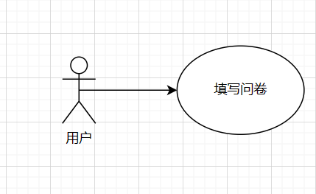

**用例规约：**

|  |  |
| --- | --- |
| 用例名称： | 填写问卷 |
| 用例ID： | 106 |
| 角色： | 用户 |
| 用例说明： | 用户对已发布的问卷进行填写 |
| 前置条件： | 用户获得已发布问卷的地址 |
| 基本事件流： | 1.选择开始填写  2.问题作答  3.完成提交 |
| 其它事件流： | 无 |
| 异常事件流： | 2（a）若提前退出，系统将会提示本次填写信息不作保存，由填写者决定是否退出  3（a）若仍有必选题没有进行作答就选择提交，则回到事件2，并提示填写者填写未完成的必选题  3（b）若提交失败，系统将会提示用户本次提交失败 |
| 后置条件： | 用户向此问卷提交了一份填写信息 |

## 查看个人填写信息

**用例图**：

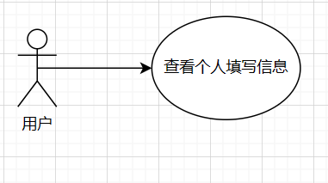

**用例规约：**

|  |  |
| --- | --- |
| 用例名称： | 查看个人填写信息 |
| 用例ID： | 107 |
| 角色： | 用户 |
| 用例说明： | 用户查看已填写问卷的填写情况 |
| 前置条件： | 用户已登录，且存在已填写的问卷信息 |
| 基本事件流： | 1.选择已填写问卷记录，查看个人填写信息  2.系统显示此问卷用户的填写信息  3.退出查看 |
| 其它事件流： | 无 |
| 异常事件流： | 2（b）若问卷已删除，则系统提示问卷已删除 |
| 后置条件： | 无 |

## 查看历史问卷

**用例图**：

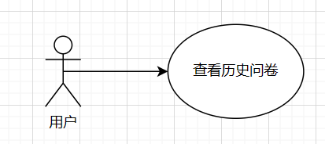

**用例规约：**

|  |  |
| --- | --- |
| 用例名称： | 查看历史问卷 |
| 用例ID： | 108 |
| 角色： | 用户 |
| 用例说明： | 用户查看历史问卷 |
| 前置条件： | 用户已登录 |
| 基本事件流： | 1.选择查看历史问卷  2.选择查看已发布问卷或已填写问卷信息  3.按时间顺序展示问卷  4.退出 |
| 其它事件流： | 可点击问卷进行用例“收集信息”或“查看个人填写信息”，或选择“删除问卷” |
| 异常事件流： | 2（a）若不存在查看的问卷类型，则系统提示问卷不存在 |
| 后置条件： | 无 |

## 删除问卷

**用例图**：

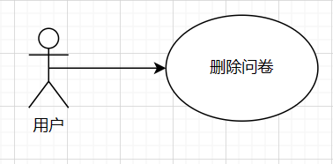

**用例规约：**

|  |  |
| --- | --- |
| 用例名称： | 删除问卷 |
| 用例ID： | 109 |
| 角色： | 用户 |
| 用例说明： | 用户删除问卷 |
| 前置条件： | 用户已登录 |
| 基本事件流： | 1.选择删除问卷或已填写问卷信息  2.确认删除问卷  3.退出 |
| 其它事件流： | 无 |
| 异常事件流： | 2（a）如果问卷是已发布或截止问卷，系统将提示问卷已收集数据将被全部删除，  2（b）如果是已填写问卷信息，系统将提示仅可删除历史记录，已上传数据不会删除 |
| 后置条件： | 问卷被删除 |

## 查看用户问卷

**用例图**：

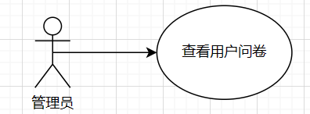

**用例规约：**

|  |  |
| --- | --- |
| 用例名称： | 查看用户问卷 |
| 用例ID： | 110 |
| 角色： | 管理员 |
| 用例说明： | 管理员查看所有问卷 |
| 前置条件： | 管理员已登录 |
| 基本事件流： | 1.选择查看所有问卷  2.显示所有已发布或截止问卷以及问卷状态  3.退出 |
| 其它事件流： | 可选择进行用例“删除用户问卷” |
| 异常事件流： | 2（a）如果不存在已发布或截止问卷，则系统提示问卷不存在 |
| 后置条件： | 无 |

## 删除用户问卷

**用例图**：

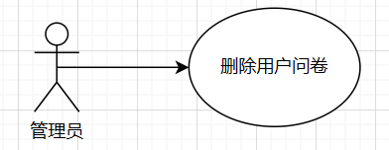

**用例规约：**

|  |  |
| --- | --- |
| 用例名称： | 删除用户问卷 |
| 用例ID： | 111 |
| 角色： | 管理员 |
| 用例说明： | 管理员删除用户问卷 |
| 前置条件： | 管理员已登录 |
| 基本事件流： | 1.选择删除已发布或截止问卷  2.确认删除问卷 |
| 其它事件流： | 无 |
| 异常事件流： | 2（a）如果问卷是已发布或截止问卷，系统将提示问卷已收集数据将全部删除，是否确认 |
| 后置条件： | 问卷被删除 |

## 账号登录

**用例图**：

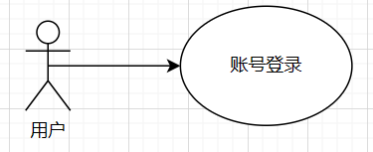

**用例规约：**

|  |  |
| --- | --- |
| 用例名称： | 账号登录 |
| 用例ID： | 112 |
| 角色： | 普通用户或后台管理 |
| 用例说明： | 用户通过登录账号来进行有关问卷的操作 |
| 前置条件： | **用户已经注册了可用账号** |
| 基本事件流： | 1. 填写用户名  2. 填写登录密码  3. 点击登录按钮进行登录 |
| 其它事件流： | 在登录之前，可以退出，网站不记录信息 |
| 异常事件流： | 1（a）用户名错误，登录失败  2（a）登录密码错误，登录失败 |
| 后置条件： | 用户登录，可执行程序功能 |

## 账号注册

**用例图**：

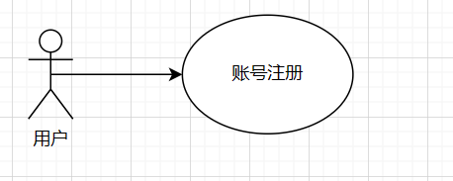

**用例规约：**

|  |  |
| --- | --- |
| 用例名称： | 账号注册 |
| 用例ID： | 113 |
| 角色： | 普通用户 |
| 用例说明： | 普通用户通过注册账号来进行后续登录 |
| 前置条件： | **用户输入的账号密码符合规定** |
| 基本事件流： | 1. 填写用户名  2. 填写密码  3. 点击注册按钮进行注册 |
| 其它事件流： | 在注册之前，可以退出，网站不记录信息 |
| 异常事件流： | 1（a）用户名不符合规定，注册失败  2（a）密码不符合规定，注册失败 |
| 后置条件： | 用户注册，可执行后续登录 |

## 修改个人信息

**用例图**：

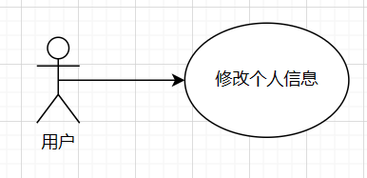

**用例规约：**

|  |  |
| --- | --- |
| 用例名称： | 修改个人信息 |
| 用例ID： | 114 |
| 角色： | 普通用户 |
| 用例说明： | 普通用户修改用户名、密码信息 |
| 前置条件： | **用户输入需先确认当前账号密码** |
| 基本事件流： | 1. 填写用户名与密码  2. 输入新账号密码并确定  3. 成功则返回到登录页面 |
| 其它事件流： | 无 |
| 异常事件流： | 1（a）用户名不符合规定，修改失败  2（a）密码不符合规定，修改失败 |
| 后置条件： | 用户注册，可执行后续登录 |

## 账号注销

**用例图**：

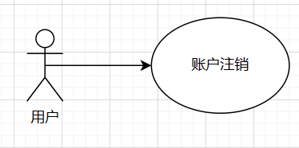

**用例规约：**

|  |  |
| --- | --- |
| 用例名称： | 账号注销 |
| 用例ID： | 115 |
| 角色： | 普通用户 |
| 用例说明： | 普通用户注销账号，清除数据 |
| 前置条件： | **用户具有可用账号** |
| 基本事件流： | 1. 确认用户名  2. 确认密码  3. 点击注销按钮进行注销 |
| 其它事件流： | 无 |
| 异常事件流： | 1（a）确认用户名失败，无法注销  2（a）确认密码失败，无法注销 |
| 后置条件： | 用户注销，退到登录界面 |

## 查看用户信息

**用例图**：

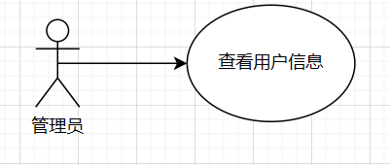

**用例规约：**

|  |  |
| --- | --- |
| 用例名称： | 查看用户信息 |
| 用例ID： | 116 |
| 角色： | 后台管理 |
| 用例说明： | 后台管理通过访问数据库看用户信息 |
| 前置条件： | **后台管理需先登录** |
| 基本事件流： | 1. 选择查看对象 2. 查看信息 |
| 其它事件流： | 无 |
| 异常事件流： | 1（a）选择的查询对象不存在 |
| 后置条件： | 管理可以查到用户相关信息 |

## 删除用户

**用例图**：

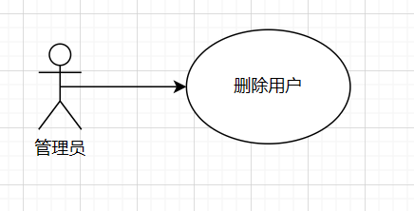

**用例规约：**

|  |  |
| --- | --- |
| 用例名称： | 删除用户 |
| 用例ID： | 117 |
| 角色： | 后台管理 |
| 用例说明： | 管理员删除用户记录并清空相关数据 |
| 前置条件： | **管理员选择删除有效用户** |
| 基本事件流： | 1. 选择用户  2. 点击删除并确认 |
| 其它事件流： | 删除时有确认选项，可取消 |
| 异常事件流： | 2（a）删除用户无效 |
| 后置条件： | 用户删除，记录清空 |

# 关键抽取

## 名词介绍

|  |  |  |
| --- | --- | --- |
| **名词** | **选定的名字** | **功能描述** |
| 用户 | User | 存取用户个人信息 |
| 问卷 | Questionnaire | 包含所有问题信息 |
| 问题 | Question | 包含单个题目的题干和该题所有答案 |
| 答案 | Answer | 单个用户对单个问题的回答 |
| 单选题 | SingleChoice | 只能选择一个选项的单选题 |
| 多选题 | MultiChoice | 可以选择多个选项的多选题 |
| 打分题 | Point | 用户选择分数回答问题 |
| 填空题 | FillBlank | 用户输入文字回答问题 |
| 管理系统 | System | 管理整个系统的文件 |

# 领域模型设计

域模型类图

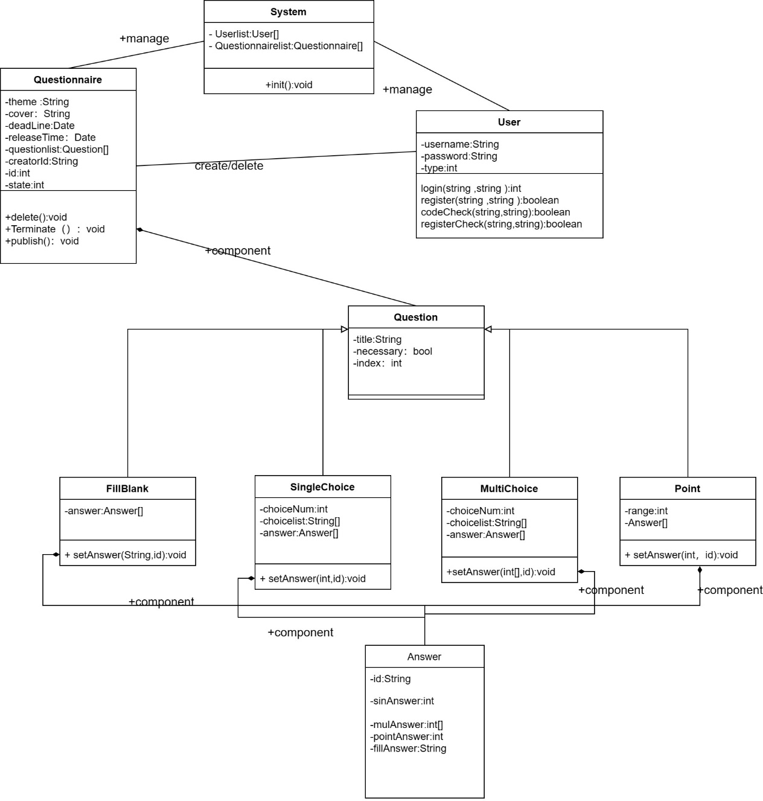

# 成员工作阶段总结

刘一帆：设计类图， 熟悉sping boot操作

李桂羽：设计类图， 实现类原型

林志轩：熟悉并进行原型设计

李厚德：熟悉并进行原型设计